Předkládá: Mgr. Jiří Pospíšil,
1. náměstek primátora

Zpracoval(i): Mgr. Alexandra Klímková,
vedoucí Odboru správy a údržby
majetku města

Bc. Vladimír Hofman,
vedoucí oddělení nakládání
s majetkem města Odboru SÚMM

Zasedání Zastupitelstva města Prostějova
konané dne 20. 04. 2021

Schválení výkupu pozemku p.č. 265/3 v k.ú. Krasice a částí pozemků p.č. 6324/1, p.č. 6324/4, p.č. 6325/1, p.č. 6325/7 a p.č. 6332/1, vše v k.ú. Prostějov, a rozpočtové opatření kapitoly 50 – správa a nakládání s majetkem města (výkupy pozemků pro „Jižní prstenec“)

Návrh usnesení:

Zastupitelstvo města Prostějova
s c h v a l u j e
z důvodů uvedených v důvodové zprávě k materiálu:
- výkup pozemku p.č. 265/3 – orná půda o výměře 525 m² v k.ú. Krasice od vlastníka tohoto pozemku do vlastnictví Statutárního města Prostějova za kupní cenu ve výši ve výši 300 Kč/m², tj. celkem 157.500 Kč, za následujících podmínek:
- splatnost kupní ceny do 14 dnů po provedení vkladu vlastnického práva dle kupní smlouvy do katastru nemovitostí,
- správní poplatek spojený s podáním návrhu na povolení vkladu vlastnického práva do katastru nemovitostí uhradí Statutární město Prostějov,
- výkup části pozemku p.č. 6324/1 – orná půda o výměře cca 405 m², části pozemku p.č. 6324/4 – orná půda o výměře cca 766 m², části pozemku p.č. 6325/1 – orná půda o výměře cca 263 m², části pozemku p.č. 6325/7 – orná půda o výměře cca 521 m² a části pozemku p.č. 6332/1 – orná půda o výměře cca 2.273 m², vše v k.ú. Prostějov (přesné výměry budou známy po zpracování geometrického plánu), od vlastníka těchto pozemků do vlastnictví Statutárního města Prostějova za kupní cenu ve výši 500 Kč/m², tj. celkem cca 2.114.000 Kč, za následujících podmínek:
- splatnost kupní ceny do 14 dnů po provedení vkladu vlastnického práva dle kupní smlouvy do katastru nemovitostí,
- náklady na zpracování geometrického plánu a správní poplatek spojený s podáním návrhu na povolení vkladu vlastnického práva do katastru nemovitostí uhradí Statutární město Prostějov,
- rozpočtové opatření, kterým se
- zvyšuje rozpočet výdajů
Kapitola | ODPA | Pol | ZP | UZ | Organizace | O hodnotu v Kč
00000000050 | 006409 | 6130 |  | 1 | 0500564000000 | 1.300.000
zvýšení pol. 6130 – pozemky; výkupy pozemků pro "Jižní prstenec" (kupní ceny, náklady na vypracování geometrického plánu a správní poplatky spojené s podáním návrhu na povolení vkladu vlastnického práva do katastru nemovitostí)
- snižuje stav rezerv města
Kapitola | ODPA | Pol | ZP | UZ | Organizace | O hodnotu v Kč
0000000070 |  | 8115 |  | 1 | 0700000000000 | 1.300.000
snížení pol. 8115 - Fond rezerv a rozvoje

P o d p i s y
Předkladatel | Mgr. Jiří Pospíšil, 1. náměstek primátora | 07.04.2021 | Mgr. Pospíšil, v.r.
Za správnost | Mgr. Alexandra Klímková, vedoucí Odboru správy a údržby majetku města | 07.04.2021 | Mgr. Klímková, v.r.
Zpracovatel | Bc. Vladimír Hofman, vedoucí oddělení nakládání s majetkem města Odboru SÚMM | 07.04.2021 | Bc. Hofman, v.r.

Důvodová zpráva:

Problematika výkupu pozemků pro zelený pás na jihu města je na Odboru správy a údržby majetku města řešena od ledna 2019 na základě úkolu z Rady města Prostějova. Na dané území byla Odborem územního plánování a památkové péče zpracovaná územní studie, v rámci které činí rozloha řešeného území přes 30 ha. Řešené území je přibližně ohraničeno ze západu ulicí Čechovická, z východu ulicí Brněnská, v šířce pásu ohraničeného ulicí Jaroslava Kaštila až po ulici Za Určickou. V tomto území je dotčeno cca 60 pozemků různých vlastníků v katastrálních územích Prostějov, Krasice a Čechovice u Prostějova. Následně došlo ke zpřesnění výstupů této studie se zmenšením plochy potřebných pozemků na 12 ha a rozdělením návrhu realizace výkupů pozemků do tří etap. V této fázi bylo OSÚMM uloženo, aby oslovil všechny vlastníky pozemků v celém rozsahu záměru s tím, že následně provede vyhodnocení reakcí vlastníků a detailněji bude jednat o výkup pozemků I. etapy. Před vlastním oslovením vlastníků pozemků byl u soudního znalce objednán propočet cen na stanovení obvyklé ceny pozemků (obdobným způsobem bylo postupováno při oslovení vlastníků pozemků v rámci přípravy stavby Severního obchvatu). Po jeho zpracování (zpracován dne 09.09.2019) byli v průběhu měsíce září 2019 osloveni všichni vlastníci pozemků v celém rozsahu plánovaného záměru. Průběžně jsou získávána stanoviska jednotlivých vlastníků. Z dosud získaných údajů je však zřejmý minimální zájem a ochota vlastníků své pozemky odprodat. Otázkou je samozřejmě výše kupní ceny, která bude vlastníkům nabídnuta. Pokud se má jednat o vysoce prioritní záležitost, bude třeba nastavit cenovou úroveň v adekvátní výši tak, aby byla pro vlastníky pozemků zajímavá a akceptovatelná. Již po prvotních jednáních je zřejmé, že představa vlastníků pozemků se pohybuje v rozmezí 500 - 1.000 Kč/m². Většina vlastníků by navíc preferovala prodej celých pozemků, nikoliv pouze částí dotčených uvedeným záměrem. Je třeba brát v úvahu, že vlastníci pozemků jsou si vědomi skutečnosti, že pozemky na Severní obchvat byly vykupovány za kupní cenu ve výši 600 Kč/m², a že v současné době nelze pro uvedený záměr pozemky vyvlastnit.
Dle znalcem zpracovaného propočtu ceny na stanovení obvyklé ceny pozemků byly pro jednotlivé typy pozemků s funkčním využitím dle územního plánu stanoveny různé cenové úrovně jednotkové obvyklé ceny od 65 Kč/m² u plochy užívaných a vedených v ÚP jako plochy zemědělské až po 1.600 Kč/m² pro pozemky ve funkčním celku s rodinným domem. Nejčastěji se jedná o rozmezí od 180 Kč/m² až po 800 Kč/m². Dle názoru OSÚMM však není reálné při vyjednávání s vlastníky pozemků nastavit pro každý jednotlivý pozemek cenovou úroveň v jiné výši. Naopak je třeba v zájmu zachování jednotného přístupu ke všem vlastníkům pozemků dotčených uvedeným záměrem nastavit jednotnou úroveň jednotkové kupní ceny pro vyjednávání.

Porada primátora dne 23.06.2020 projednala materiál s uvedenými informacemi a byl vysloven souhlas s postupem dle návrhu OSÚMM v materiálu, tj. znovu oslovit vlastníky pozemků, kteří mají zájem své pozemky prodat či o převodu uvažují s konkrétní nabídkou na odkup s tím, že jim bude nabídnuta kupní cena v jednotné výši 500 Kč/m² za dotčené části pozemků nebo variantně ve výši 300 Kč/m² za celé pozemky, a následně po obdržení reakcí vlastníků na tuto konkrétní nabídku pak předložit materiál orgánům SMPV.

V souladu s odsouhlaseným postupem byli znovu oslovení uvedení vlastníci pozemků. Vyjma 2 vlastníků, které se prozatím nepodařilo kontaktovat, byli kontaktování všichni vlastníci. Z oslovených vlastníků pouze 1 vlastník souhlasí s odkupem celého pozemku za kupní cenu ve výši 300 Kč/m² a 2 vlastníci souhlasí s odkupem dotčených částí pozemků za kupní cenu ve výši 500 Kč/m². Ostatní vlastníci s návrhem buď nesouhlasí, nebo se prozatím nevyjádřili, nebo požadují směnu pozemků; v jednom případě navrhuje vlastník kupní cenu ve výši 500 Kč/m² za odkup celého pozemku.
V případě realizace odkupů pozemků, u kterých vlastníci souhlasí s navrženou kupní cenou ve výši 300 Kč/m² u celého pozemku a 500 Kč/m² u částí pozemků, by celková kupní cena činila cca 3.663.000 Kč. U částí pozemků lze odkup realizovat až po zpracování geometrického plánu na oddělení převáděných částí. Odkupem těchto pozemků by však byla vyřešena pouze nepatrná část pozemků pro zelený prstenec podél jižního okraje města s nejistým výsledkem, zda se podaří dalším pozemky pro tento projekt získat.
Materiál s návrhem na odkup těchto pozemků či s návrhem na stanovení dalšího postupu při řešení předmětné problematiky výkupů pozemků pro zelený prstenec bude předložen na schůzi Rady města Prostějova a následně na zasedání Zastupitelstva města Prostějova.

Porada primátora dne 31.08.2020 vzala na vědomí výše uvedené informace a byl vysloven souhlas s navrženým postupem.

V souladu s navrženým postupem a s navrženou cenovou strategií je v současné době možné realizovat výkup pozemku p.č. 265/3 – orná půda o výměře 525 m² v k.ú. Krasice, jehož vlastníkem je fyzická osoba, a části pozemků p.č. 6324/1, p.č. 6324/4, p.č. 6325/1, p.č. 6325/7 a p.č. 6332/1, vše v k.ú. Prostějov, o celkové výměře cca 4.228 m², jejichž vlastníkem je jiná fyzická osoba.
Výkup pozemků od dalšího vlastníka, který rovněž souhlasil s navrženou cenovou strategií, nelze v současné době realizovat z důvodu existence zástavních práv váznoucích na dotčených pozemcích. O výmazu zástavních práv a odblokování výkupu těchto pozemků se bude s vlastníkem nadále jednat. Samostatně jsou pak řešeny požadavky na směnu pozemků. Záležitost je řešena pod SpZn.: OSUMM 62/2019.

Rada města Prostějova dne 23.03.2021 usnesením č. 1244 doporučila Zastupitelstvu města Prostějova schválit z důvodů uvedených v důvodové zprávě k materiálu:
- výkup pozemku p.č. 265/3 – orná půda o výměře 525 m² v k.ú. Krasice od vlastníka tohoto pozemku do vlastnictví Statutárního města Prostějova za kupní cenu ve výši ve výši 300 Kč/m², tj. celkem 157.500 Kč, za následujících podmínek:
- splatnost kupní ceny do 14 dnů po provedení vkladu vlastnického práva dle kupní smlouvy do katastru nemovitostí,
- správní poplatek spojený s podáním návrhu na povolení vkladu vlastnického práva do katastru nemovitostí uhradí Statutární město Prostějov,
- výkup části pozemku p.č. 6324/1 – orná půda o výměře cca 405 m², části pozemku p.č. 6324/4 – orná půda o výměře cca 766 m², části pozemku p.č. 6325/1 – orná půda o výměře cca 263 m², části pozemku p.č. 6325/7 – orná půda o výměře cca 521 m² a části pozemku p.č. 6332/1 – orná půda o výměře cca 2.273 m², vše v k.ú. Prostějov (přesné výměry budou známy po zpracování geometrického plánu), od vlastníka těchto pozemků do vlastnictví Statutárního města Prostějova za kupní cenu ve výši 500 Kč/m², tj. celkem cca 2.114.000 Kč, za následujících podmínek:
- splatnost kupní ceny do 14 dnů po provedení vkladu vlastnického práva dle kupní smlouvy do katastru nemovitostí,
- náklady na zpracování geometrického plánu a správní poplatek spojený s podáním návrhu na povolení vkladu vlastnického práva do katastru nemovitostí uhradí Statutární město Prostějov,
- rozpočtové opatření, kterým se
- zvyšuje rozpočet výdajů
Kapitola | ODPA | Pol | ZP | UZ | Organizace | O hodnotu v Kč
00000000050 | 006409 | 6130 |  | 1 | 0500564000000 | 1.300.000
zvýšení pol. 6130 – pozemky; výkupy pozemků pro "Jižní prstenec" (kupní ceny, náklady na vypracování geometrického plánu a správní poplatky spojené s podáním návrhu na povolení vkladu vlastnického práva do katastru nemovitostí)
- snižuje stav rezerv města
Kapitola | ODPA | Pol | ZP | UZ | Organizace | O hodnotu v Kč
0000000070 |  | 8115 |  | 1 | 0700000000000 | 1.300.000
snížení pol. 8115 - Fond rezerv a rozvoje

1. Stanovisko předkladatele:
S ohledem na výše uvedené skutečnosti Odbor správy a údržby majetku města nemá námitek k realizaci výkupu pozemku p.č. 265/3 v k.ú. Krasice a částí pozemků p.č. 6324/1, p.č. 6324/4, p.č. 6325/1, p.č. 6325/7 a p.č. 6332/1, vše v k.ú. Prostějov, za navržených podmínek dle návrhu usnesení. Umístění pozemků a jejich budoucí využití ve veřejném zájmu lze dle názoru Odboru SÚMM považovat za důležité zájmy obce, kterými je možno odůvodnit jejich výkup včetně sjednání výše kupní ceny.
V rámci rozpočtu Statutárního města Prostějova pro rok 2021 je na výkupy pozemků pro Jižní prstenec vyčleněna částka 1.000.000 Kč. Vzhledem k tomu, že tato částka na pokrytí navrženého výkupu pozemků nestačí, je současně navrženo rozpočtové opatření na dokrytí zbylé části kupní ceny včetně nákladů na vypracování geometrického plánu a správní poplatky spojené s podáním návrhu na povolení vkladu vlastnického práva do katastru nemovitostí ve výši 1.300.000 Kč.
Předkládané rozpočtové opatření má vliv na rozpočet města. Dle výše uvedeného návrhu dojde ke snížení finančních prostředků ve Fondu rezerv a rozvoje o částku 1.300.000 Kč a současně ke zvýšení finančních prostředků výdajů u kapitoly 50 – správa a nakládání s majetkem města o částku 1.300.000 Kč.
Odbor správy a údržby majetku města upozorňuje na skutečnost, že předmětné pozemky jsou zemědělsky obhospodařovány (dle Veřejného registru půdy pozemky v k.ú. Prostějov obhospodařuje společnost STATEK Prostějov s.r.o., pozemek p.č. 265/3 v k.ú. Krasice pak Zemědělské družstvo MORAVAN), a dále na skutečnost, že na částech pozemků p.č. 6324/1, p.č. 6235/1 a p.č. 6332/1, vše v k.ú. Prostějov, se nachází kabelové vedení VN včetně jeho ochranného pásma.

Materiál byl předložen k projednání na schůzi Finančního výboru dne 13.04.2021.

Důvodová zpráva obsahuje stanoviska dotčených odborů MMPv (subjektů)
Odbor MMPv (subjekt) |  | Stanovisko ze dne | Resumé
1. | OSÚMM | 07.04.2021 | nemá námitek k odkupu, doporučuje postupovat dle návrhu usnesení

Osobní údaje fyzických osob jsou z textu vyjmuty v souladu s příslušnými ustanoveními zákona č.101/2000 Sb., o ochraně osobních údajů a o změně některých zákonů, ve znění pozdějších předpisů. Úplné znění materiálu je v souladu s příslušnými ustanoveními zákona č. 128/2000 Sb., o obcích (obecní zřízení), ve znění pozdějších předpisů k nahlédnutí na Magistrátu města Prostějova

Přílohy:
situační mapa (pozemek v k.ú. Krasice) – příloha č. 1
mapa se zpřesněným rozsahem pro výkup (pozemek v k.ú. Krasice) – příloha č. 2
mapa s využitím dle územního plánu (pozemek v k.ú. Krasice) – příloha č. 3
situační mapa (pozemky v k.ú. Prostějov) – příloha č. 4
mapa se zpřesněným rozsahem pro výkup (pozemky v k.ú. Prostějov) – příloha č. 5
mapa s využitím dle územního plánu (pozemky v k.ú. Prostějov) – příloha č. 6

Příloha č. 1
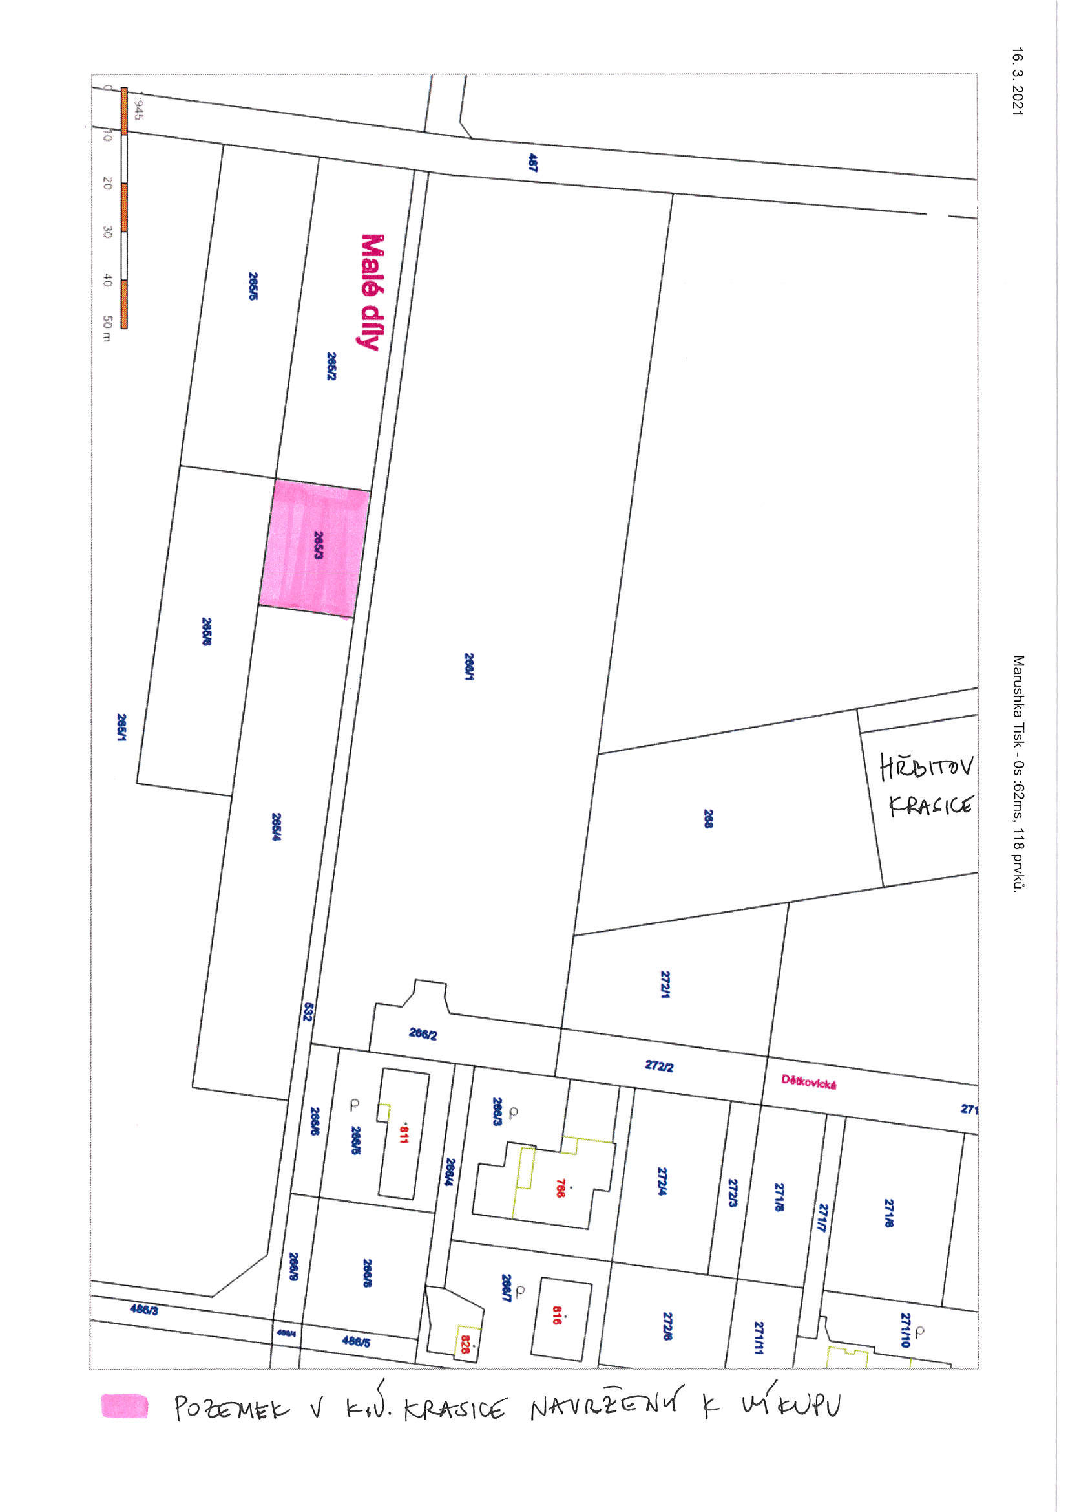
Příloha č. 2
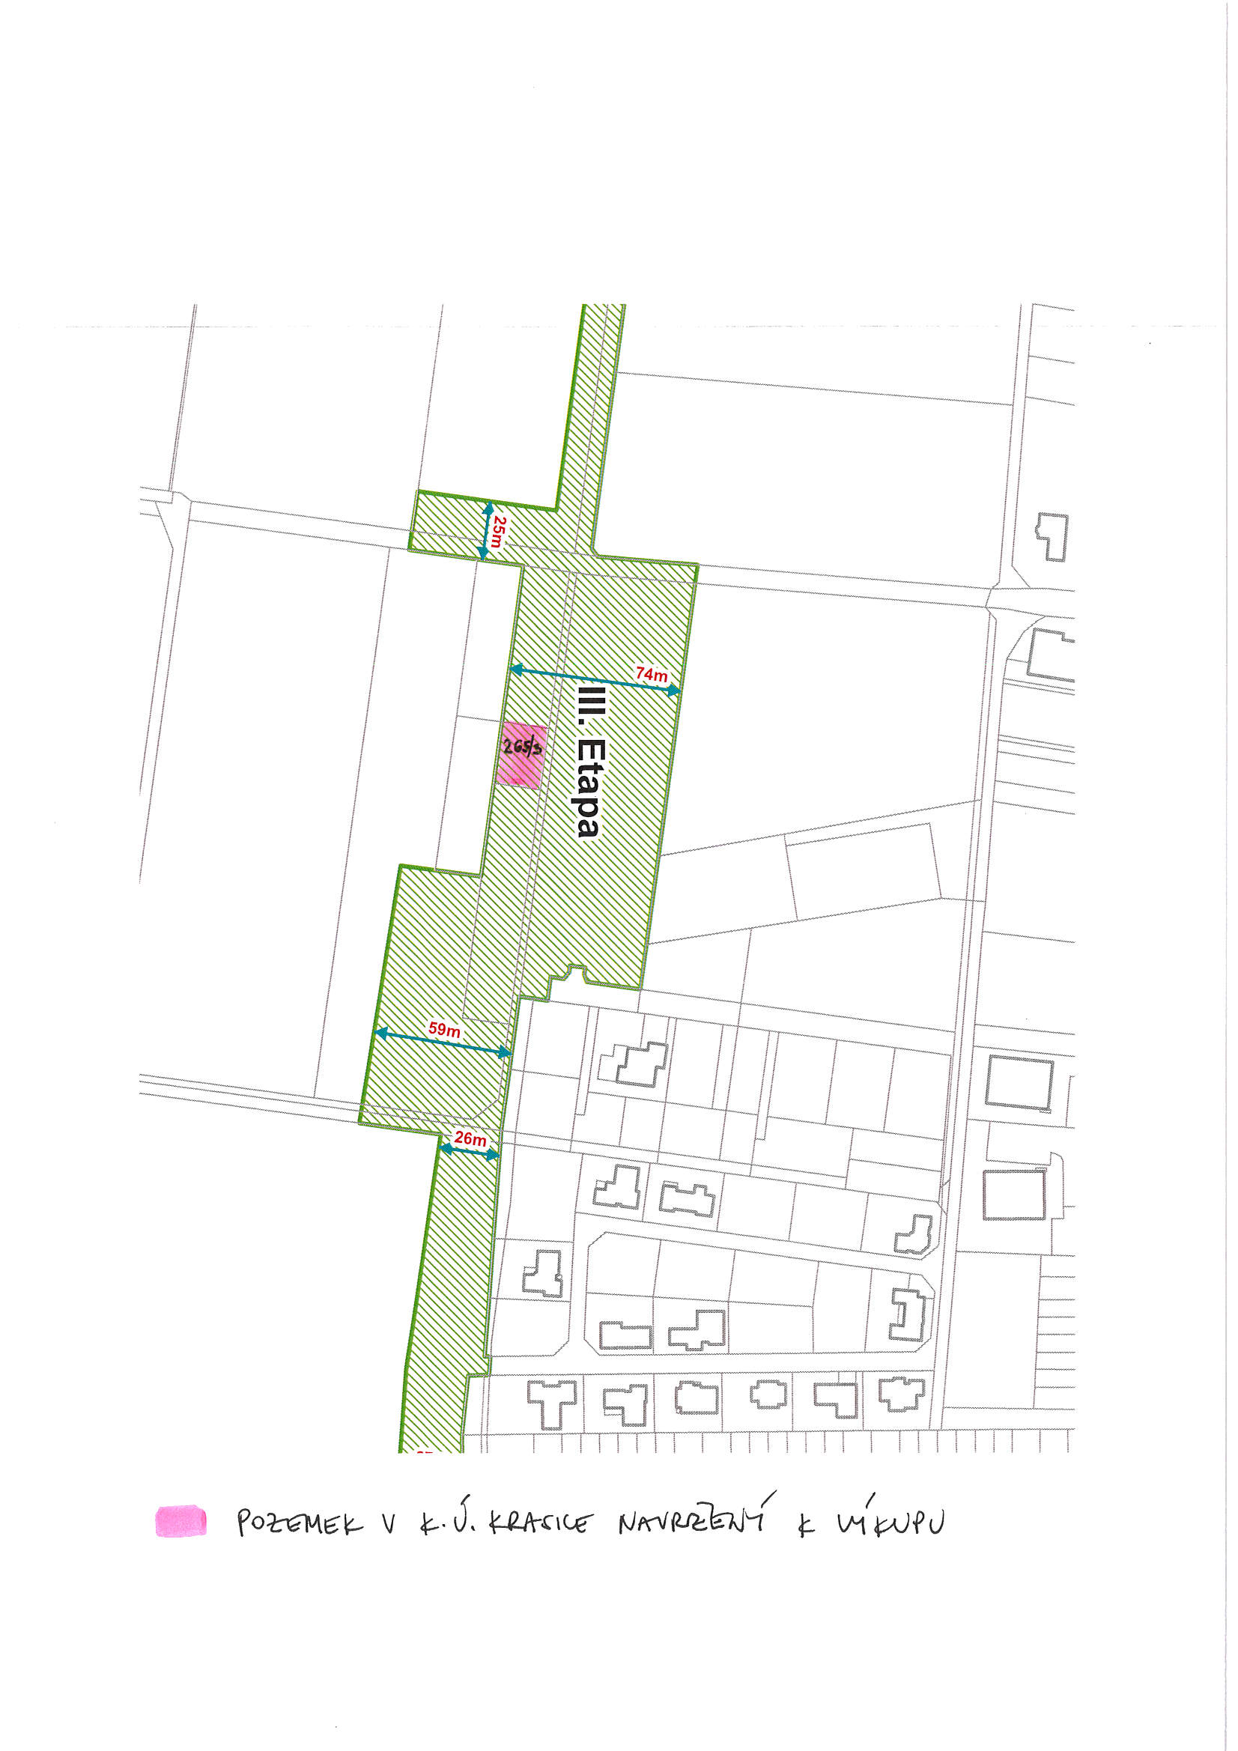
Příloha č. 3
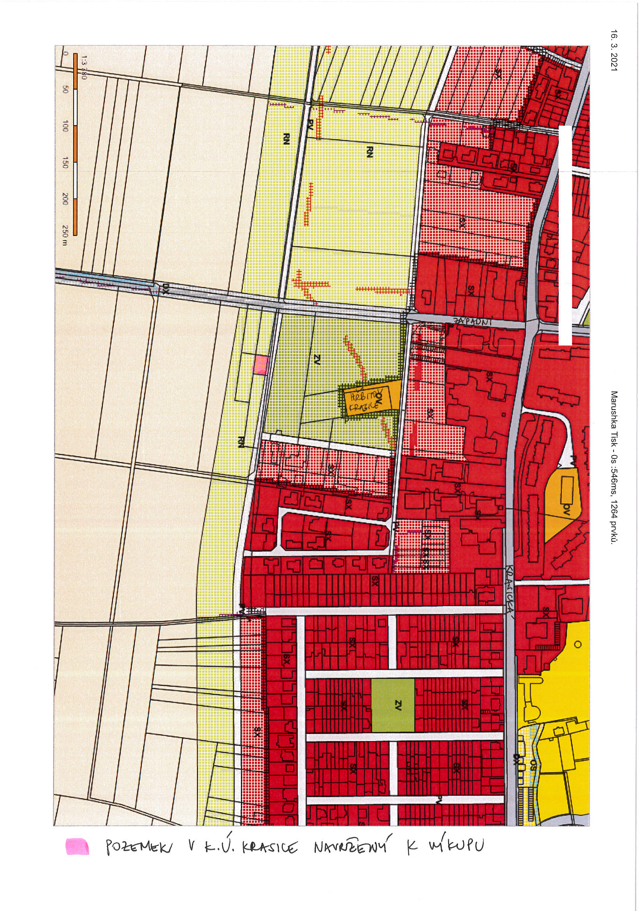
Příloha č. 4
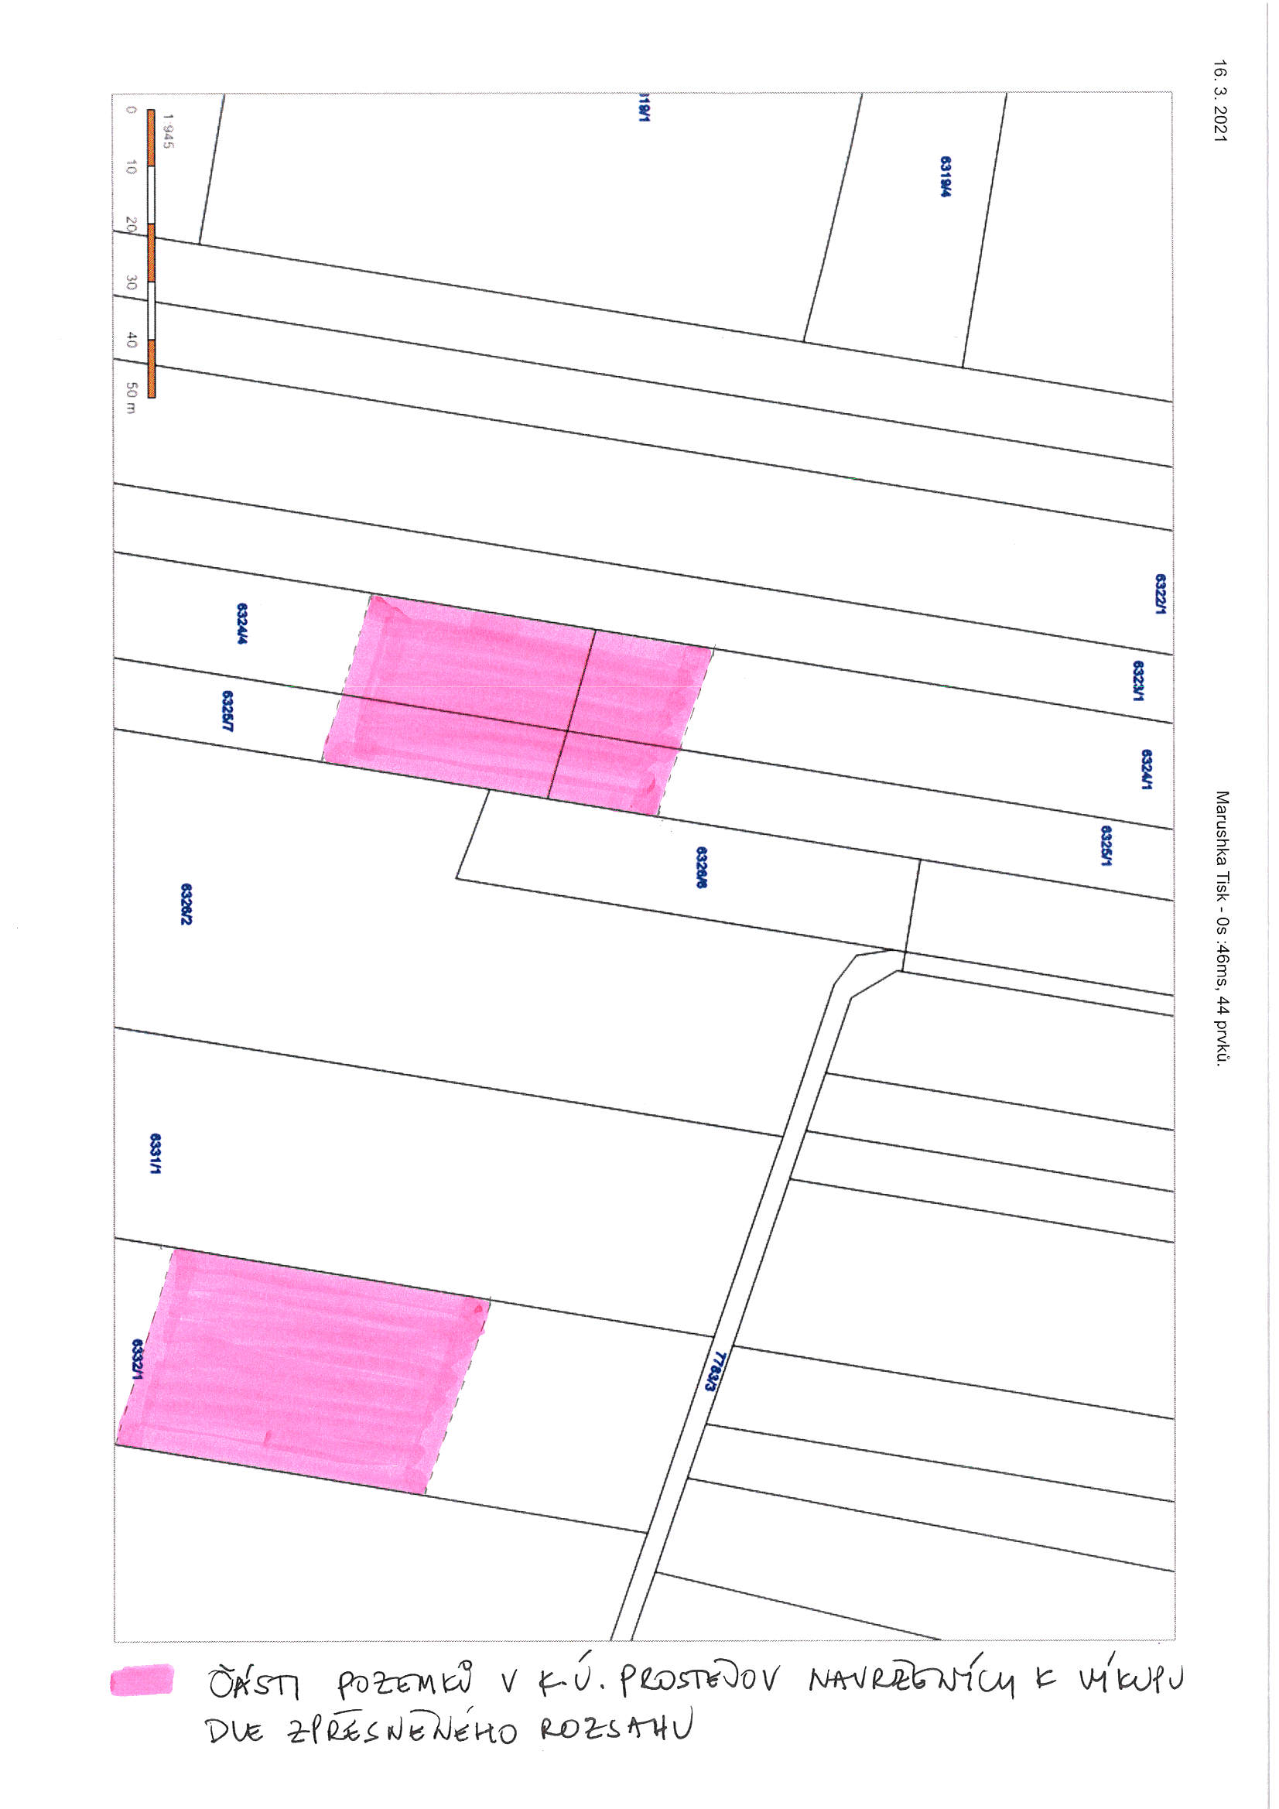
Příloha č. 5
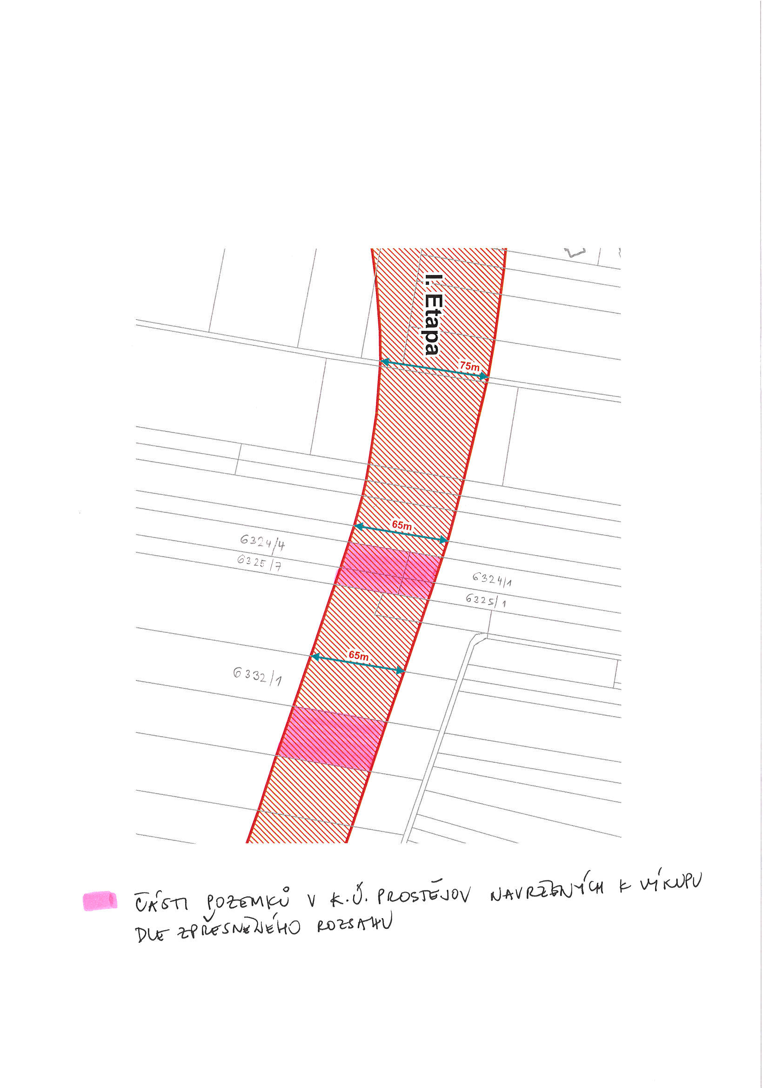
Příloha č. 6
